Aviso de salida
Expedición Cumbres Australes – Campo de Hielo Sur – Cordón Riso Patrón

Febrero 2003

Resumen

Un grupo de 9 personas pertenecientes al equipo de Cumbres Australes, realizará una expedición de 34 días en el sector del cordón Riso Patrón en el margen occidental del Campo de Hielo Sur. Zarpando el 25 de enero desde Puerto Edén, para regresar al mismo punto el día 28 de febrero. El objetivo es ascender a montañas nunca antes escaladas, partiendo por la cumbre principal del cordón de 2.776 m (de cota 3.018 m en mapas antiguos).

Antecedentes

Cumbres Australes es un equipo que desde hace más de 4 años ha estado realizando expediciones de exploración a Patagonia con el objetivo de subir en ellos montañas sin ascensiones.
El proyecto fue iniciado en Enero de 1999 con la “Expedición Cordillera Sarmiento de Gamboa”, donde se logró la primera ascensión a la Punta Barlovento y al Cerro Cinco Amigos. La segunda etapa: “Expedición Carretera Austral”, durante Enero y Febrero del 2000, ahí logramos la ascensión del Cerro Castillo, al sur de Coyhaique, y la primera ascensión al Volcán Melimoyu, una emblemática cumbre de la zona.
Nuestro tercer objetivo fue la Cordillera de Darwin. A esta accedimos a través del Seno De Agostini, donde logramos escalar y bautizar cuatro importantes cumbres del Cordón Navarro.
En invierno del 2001 Cumbres Australes se internó por el glaciar San Rafael hacia Campo de Hielo Norte, en búsqueda de la montaña más alta de la Patagonia, el Monte San Valentín (4.020 m), con lo que logramos ser los primeros chilenos y el segundo equipo a nivel mundial que lograba una ascensión en invierno a esta montaña.
En Febrero 2002, se dio vida a la quinta expedición de Cumbres Australes, esta vez en Campo de Hielo Sur, y los objetivos de explorar una de las zonas menos visitadas de esta región, y escalar el Cerro 3.018, cumbre principal del cordón Riso Patrón y cadenas aledañas, el que no cuenta hasta hoy con ascensiones, en esta expedición logramos reconocer la zona, y las posibles rutas de ascensión del cerro, pues no logramos escalarlo.
En Julio y Agosto del 2002, nuevamente recorrimos transversalmente Campo de Hielo Sur, para alcanzar desde Argentina su margen costero e intentar escalar el cerro 3.018 (llamado así por su cota antigua, actualmente se sabe alcanza sólo 2.776 m), luego de realizar una extraordinaria campaña, el equipo tubo que dar vuelta atrás a escasos 50 metros de la cumbre por motivos de seguridad.

Con la experiencia acumulada a lo largo de estas seis expediciones y más de 180 días de expedición efectiva en Patagonia (descontando transportes), hemos proyectado un nuevo intento al cerro 3.018, cumbre principal del Cordón Riso Patrón.

Detalles de la Expedición

Un grupo de 5 personas zarpará desde Puerto Montt el día 20 de Enero en la M/N Magallanes de la empresa Navimag, y desembarcaran en Puerto Edén el día 22 o 23. Otro grupo de 4 personas zarpará de Puerto Natales el día 24 en la madrugada en la misma embarcación para reunirse con el resto del equipo el mismo 24 por la tarde en Puerto Edén.
Desde Puerto Edén Zarparemos el día 25 de enero rumbo al fiordo Exmouth al interior del Eyre, en una embarcación privada. Al interior del fiordo desembarcaremos aproximadamente en 18F 688.600 4.532.200 (Datum WGS84), y de ahí ascenderemos hasta la línea de las nieves para internarnos hasta el fondo de el valle y luego a través de neveros acceder al Campo de Hielo Sur (Ver Figura 1).
Realizaremos 3 porteos a Campo de Hielo, luego de los cuales nos desplazaremos con trineos por la Meseta Caupolicán hacia el sur, para acceder a la planicie al sur del Cerro 3.018 por medio del Portezuelo Barriga (1.925 m.s.n.m.) (con uno o dos campamentos intermedios), Ya en la planicie se establecerá un campamento fuerte dotado de iglúes y cuevas en la nieve (Ver Figura 2), este cercano a el inicio de la ruta de escalada por la que se intentará el cerro (Inicio escalada: 18F 600.092 4.512.657 WGS84), esta ruta será la misma que durante el invierno del 2002 nos llevó a pocos metros de la cumbre (Ver Figura 3).

Figura 1: Imagen Satelital señalando la ruta de acceso que se utilizará para ingresar a Campo de Hielo Sur.

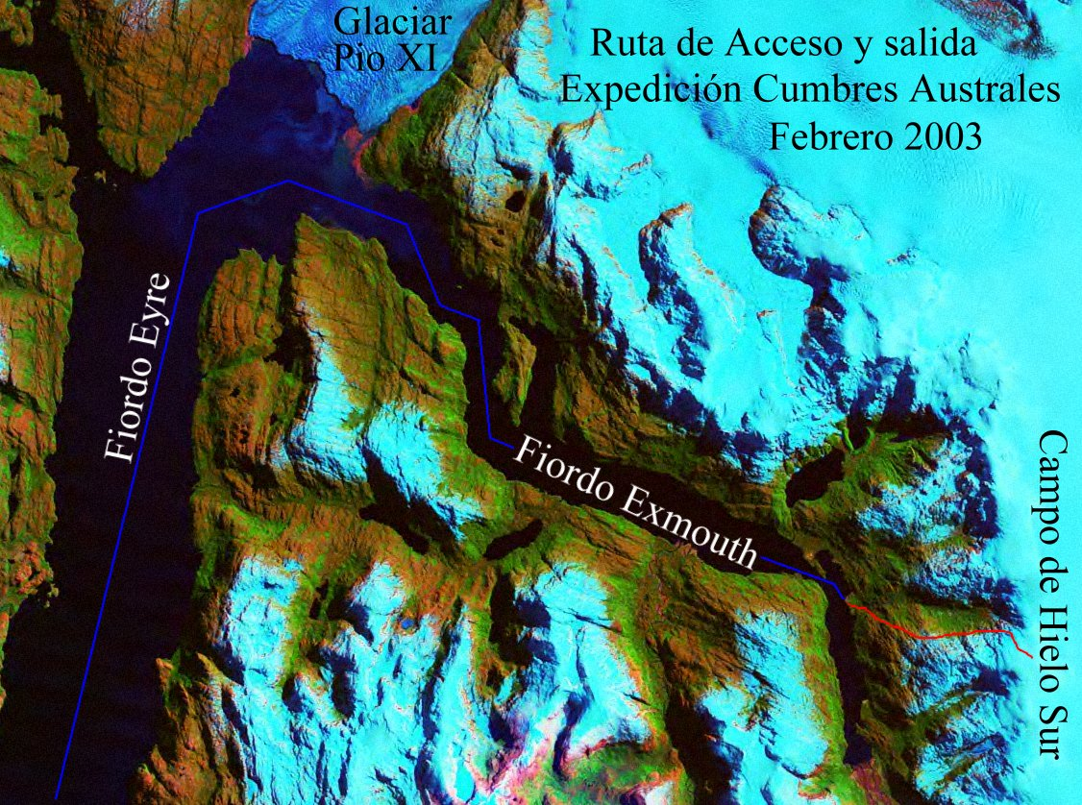

La cumbre será intentada por una cordada de 3 personas, mientras otras 3 quedarán como grupo de apoyo en la base de la pared y otras 3 explorarán regiones cercanas, realizando ascensiones a otras montañas según resulten sus accesos (Cerro Padre Hurtado, Folco, Cima Nº 6, etc..).
Una vez lograda la cumbre del 3.018 (O Cerro Buracchio), se intentarían si es que queda tiempo, otras cumbres menores cercanas a la anterior, en caso de cumplirse los plazos sin lograr la cumbre retornaremos al fiordo Exmouth, al que llegaremos para embarcarnos a Puerto Edén el día 26 de Febrero del 2003.

Los integrantes de la Expedición son:

Nombre R.U.T. Antecedente
Viviana Callahan Vargas 13.971.337-0 Estudiante Ciencias de la Actividad física USACH
Maria Fajardo González 10.503.241-2 Egresada Laboratorista dental Crowlient
Olivers Flores López 12.461.074-5 Egresado Historia P. Universidad Católica
Eugenio Guzmán Letelier 9.989.372-9 Egresado Agronomía P. Universidad Católica
Verónica Ibáñez Romagnoli 9.350.463-1 Egresada de Arte P. Universidad Católica
Maria Paz Ibarra Letelier 13.473.047-1 Estudiante Agronomía P. Universidad Católica
Juan Pablo Meza Tagle 12.589.900-5 Egresado Ingeniería Civil. P. Universidad Católica
Camilo Rada Giacaman 12.106.766-8 Estudiante Astronomía P. Universidad Católica
Juan Antonio Villarroel Lagos 10.210.559-1 Egresado Ingeniería Civil. P. Universidad Católica
Figura 2: Ruta de Acceso a la pared sur del cerro Buracchio (3.018), a través de la cual se intentará su ascensión.
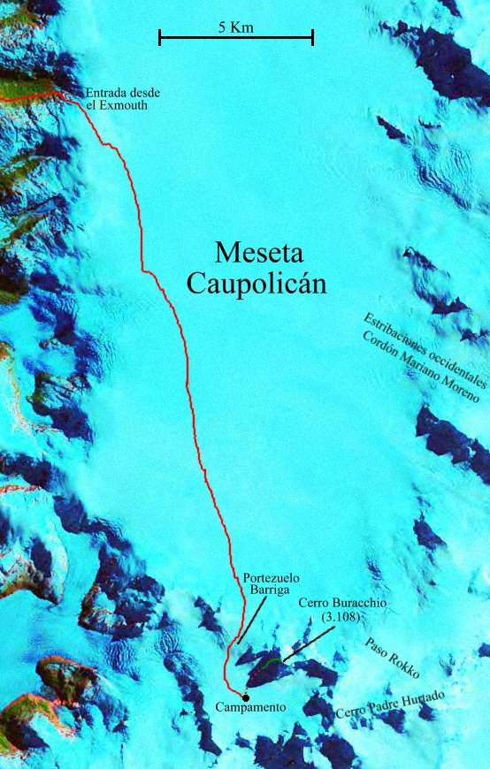
Figura 3 a: Cerro Buracchio desde el sureste, ruta seguida en el invierno por María Paz Ibarra y Camilo Rada.

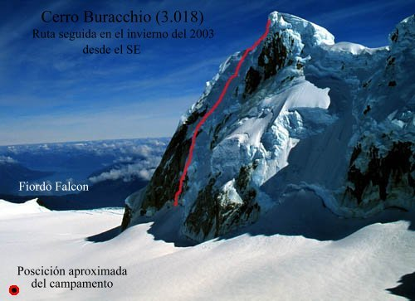

Figura 3 b: Cerro Buracchio desde el suroeste, ruta seguida en el invierno por María Paz Ibarra y Camilo Rada.

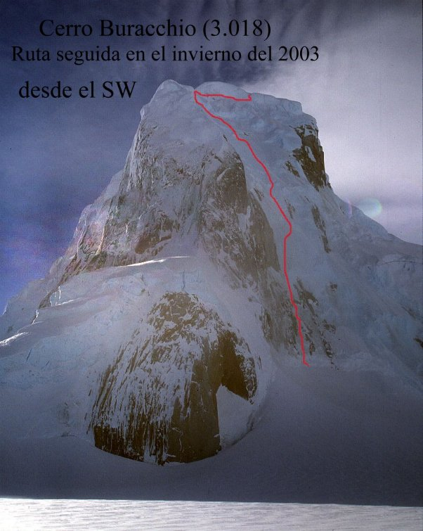

La expedición es independiente de cualquier institución, y sus participantes se hacen responsables de cualquier acontecimiento que suceda durante su realización.

Equipo

El grupo cuenta con el siguiente equipamiento, además de el equipo personal propio de cualquier actividad de montaña en Patagonia.

Una Radiobaliza satelital Mini B₂ ILS (EPIRB clase B) SN 13973 121.5 y 243.0 MHz.
Una Radiobaliza satelital PLB 121.5 y 406.0 MHz con capacidad de emitir y recibir voz en 121.5 MHz.
Tres Radios VHF Kenwood TH-22A de 5 W de potencia.
Dos GPS Garmin e-trex Summit.
Tres Carpas Mountain Hardware Trango 3.1 Arch
Una Carpa North Face VE-25
Una panel solar Unisolar USF11S de 11 W de potencia.
Dos Batería secas de 7 Ah y una de 10 Ah.
Nueve palas de nieve.
Nueve trineos de arrastre.
200 m de cuarda de 8 mmm de Nylon
Una cuerda de montaña de 9 mm 60 m
Cuatro cuerdas de montaña de 8,2 mm 60 m
20 Tornillos de hielo
9 estacas de nieve
Mas ropa de abrigo, equipo de escalada, equipo de montaña, etc.

Avisos

Se envía copia de este documento a:

Capitanía de Puerto de Puerto Edén
CONAF región de Magallanes
DIFROL
Estado Mayor General de la Armada
Dirección de deportes Pontificia Universidad Católica de Chile
Ernesto Olivares, profesor selección de montañismo P. Universidad Católica
Cuerpo de Socorro Andino
S.A.R. - Centro de control de misiones.

Contacto

Previo a la expedición se puede tener contacto con el equipo a través de Camilo Rada Giacaman en:
(56)(2) 843 10 90
(9) 315 82 73
crada@cumbresaustrales.cl
Envío de fax al (56)(2) 859 57 15

Durante el transcurso de la expedición servirán de contactos:

Gabriel Rojas Lasch: Casa (56)(2) 226 83 14 Móvil: (9) 331 12 88
Sebastián Varela Contador Casa: (56)(2) 225 14 07 Móvil: (9) 618 62 38
Y la empresa Vertical S.A. (56)(2) 223 21 00

Mas información

Se puede obtener más información de nuestras expediciones anteriores y curriculum de montaña en http://www.cumbresaustrales.cl

